 N I E U W S B R I E F

**Uitgave:** september 2023

**Voor meer informatie**: www.bsg-geffen.nl

**Voor contact**: bsg.Geffen@gmail.com

**Agenda:**

*September:*

04 september: uitstapje naar Vander Klooster Mode in Boskoop

07 september: bingo in Oude Klooster. Aanvang 19.00 uur.

12 september: informatieavond valpreventie Oude Klooster

18 september: start info over computer, tablet, mobiele telefoon

*Oktober:*

06 oktober: vanaf 13.30 uur gezellige middag in Oude Klooster

13 oktober: uitstapje naar Alpacaboerderij. Nader bericht op volgende info

18 oktober: verkeersdag voor senioren georganiseerd door V.V.N. afdeling Oss

24 oktober: info huisartsondersteuning door Lieke Michielsen

**Belangenbehartiging Senioren Geffen**

Wanneer u klikt op belangenbehartiging wordt u doorgestuurd naar KBO Brabant waar wij een flink deel van de contributie aan overmaken. Mogelijk ziet u als lid een onderwerp voorbijkomen dat u interessant lijkt. Laat ook dit aan ons weten. KBO-Brabant ondersteunt waar mogelijk de zorgvraag van haar afdelingen.

**Rabo clubsupport 2023**

Wij zijn als Belangenvereniging voor Senioren Geffen (BSG) met ruim 360 leden actief bezig voor het welzijn van alle senioren. Onze vereniging kent vele werkgroepen die zich inspannen om mensen met elkaar in contact te brengen, verbinding te zoeken, het leven te vieren en te groeien. Wij zetten in op groei van ons ledenbestand en uitbreiding van onze activiteiten! Oog hebbend voor elkaar en de wereld om ons heen. Het bestuur kan dat niet alleen, maar is mede afhankelijk van haar 50 vrijwilligers. Deze vrijwilligers willen wij in het zonnetje zetten en hen bedanken voor hun nooit aflatende inzet voor onze vereniging. Dankzij onze vrijwilligers kan het bestuur haar doelstellingen tot uitvoer brengen. De groep vrijwilligers bieden wij een gezellige middag met drankje en barbecue aan. Stemmen tussen 4 en 26 september. Dit kan enkel als je lid bent van de Rabobank.

**De Nijvere Handen op maandagmiddag/ handwerken op woensdagmiddag:**

Iedere maandagmiddag vanaf 13.30 uur zijn er een groepje vrouwen bezig in ons Oude Klooster. Er zijn dames die mandala’s kleuren, handwerken, soms wordt er een spelletje gedaan, maar altijd is er gezellige buurt met een kopje koffie of thee. Loop gewoon even binnen en weet dat je welkom bent in onze gezellige huiskamer, ook als je gewoon een ander wilt ontmoeten. Woensdagmiddag van 13.30-15.30 uur vindt er ook handwerken plaats. Weet dat u welkom bent.

**Koersbal op donderdagochtend rekent op uitbreiding:**

In het Oude Klooster is een groep senioren sportief bezig met koersbal. Aanvang 9.30 uur- 11.30 uur. Je blijft in beweging en het is er bovendien gezellig. Er wordt tussen het spel door een kopje koffie gedronken. Contactpersoon is Siena van Erp tel: 0616968507

**Informatie over tablet, computer, telefoon geheel gratis voor leden B.S.G.**

Elke derde maandagmiddag van de maand kunt u zich laten instrueren op de digitale snelweg in het Oude Klooster vanaf 13.30- 16.00 uur. Kopje koffie of thee kost u €1,20.

**Terugblik Zorgmarkt Geffen.**

Onder grote belangstelling mochten wij ons presenteren als B.S.G. samen met andere Geffense verenigingen. Wim Daniëls hield een presentatie rondom het dorp. Wij hebben kennis gemaakt met Ons Welzijn, jeu de boules, de Geffense Eetkamer, walking footbal en veel meer. Dank aan allen die dit mogelijk maakten.

**Barbecue** Aansluitend aan de Zorgmarkt genoten onze vrijwilligers van de warmte van de zon, de ontmoeting met elkaar en een welverdiende, goedverzorgde barbecue. Onze vrijwilligers geven aan een bedankje in de vorm van de barbecue erg op prijs te stellen. Zij opperden het idee een eigen bijdrage te willen doen om dit in de toekomst mogelijk te laten blijven. Fijn dat wij leden hebben die met ons mee denken. Onze vrijwilligers zijn goud waard. Stem daarom op de B.S.G. via Rabo clubsupport. Waarvoor dank.

**Website:** Als bestuur denken wij na over verdere invulling van onze website. Wij vragen ons hierbij af wat potentiële nieuwe leden aan informatievoorziening nodig hebben. Welke informatie is relevant voor onze trouwe leden? Wilt u meedenken of heeft u een bruikbaar idee stuur ons dan een mailtje a.u.b.

**Wandelen met de B.S.G.**

Elke woensdag om 10.00 uur en op vrijdagmiddag om 13.30 uur starten er begeleide wandelingen door ons dorp met als doel onze conditie te behouden of te versterken. De vrijdagmiddag wandeling is steviger als die van de woensdagochtend. Tot op heden zijn er nog geen mannen gesignaleerd, maar wat niet is kan nog komen.….Wil je als man graag wandelen? Meld je bij het bestuur. Eenieder kan aansluiten bij de groep wandelaars. Op woensdagochtend wordt er na de wandeling koffie gedronken in het Oude Klooster. Koffie kost €1,20.

Voor info woensdag: Annie Bongers tel: 06-25166817

Info vrijdag: Alice v.d. Haterd tel: 06-14533224

**Fietsen met de B.S.G.**

Elke woensdag bij goed weer wordt er gefietst. Vaste fietsers hebben zich aangemeld bij de app groep voor het laatste nieuws. Vertrektijd: 13.00 uur op het kerkplein. Voor verdere info: 06-25341533. De meeste deelnemers fietsen met ondersteuning en hesje (helm) Tochten variëren van 25 tot 30 km. Halverwege de tocht wordt er een kopje koffie gedronken voor eigen rekening.

**Fietsen met de duo-fiets**

Voor het symbolische bedrag van €1,00 kunt u een heel dagdeel gebruik maken van de duo-fiets. Neem hiervoor contact op met Dhr. Ber Vissers tel: 073- 532 2054.

**Voeren van dieren:** Ber Vissers heeft gezorgd voor voederbakken voor de dieren welke lopen in de wei van de Elshof. Zo blijft het netjes in en om het dierenparkje. Dank je wel.

**Gym bij de B.S.G. en G.V.G.**

Op woensdagavond gymmen de dames o.l.v. Saskia van Tuyl in de Geer van 19.00 tot 20.00 uur en zij varen er wel bij! Er is zelfs een wachtlijst voor potentiële deelnemers…Onze mannelijke leden kunnen zich aansluiten bij de gymvereniging Geffen voor de mannengym van 18.00 tot 19.00 uur. G.V.G. coördineert de mannengym en Saskia verzorgt de lessen. Aanmelding kan op site [www.gymvereniginggeffen.nl](http://www.gymvereniginggeffen.nl) of telefonisch 06-50264742 Vanessa van Herpen (voorzitter G.V.G.)

**Mogelijk bridge instructie bij de B.S.G.**

Het bestuur wil belangstelling peilen voor een bridgecursus. Er is iemand bereid gevonden de cursus te verzorgen op maandagmiddag in het Oude Klooster. De kosten bedragen €75,00 voor 12 lessen exclusief naslagwerk van €18,00. Stuur bij belangstelling mail of bel een van de bestuursleden.

**DE B.S.G. met haar eigen service, onze onlangs in het leven geroepen hulptroepen!**

Wij willen ieder nogmaals wijzen op twee nieuwe services van de BSG: Het **vervoer op maat** en de **klusdienst**. De coördinator van de groep vervoer op maat is mevrouw Thea Wakonig. Zij is bereikbaar onder telefoonnummer 06-20571491.

De klusdienst opereert o.l.v. de heer Frans Verstegen en hij is bereikbaar onder nummer 06- 53407327. Hij klaart in overleg met de zorgvrager en de vrijwillige klusjesmannen indien mogelijk de klus.

**Happen en treinen met de Maasmeander trein**

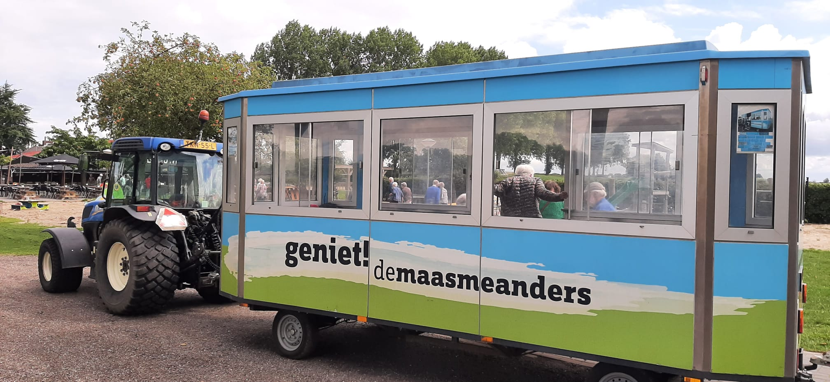

Een volle trein, volop buurt en lekker eten…. Wat wil een mens nog meer? Zelfs zo goed als de hele dag droog weer….Voor herhaling vatbaar een volgende keer.

**Senioren kunnen voor redelijk bedrag ook uit eten in Geffen**

Het bestuur vraagt zich af of onze leden al kennis gemaakt hebben met de Geffense Eetkamer waar je van maandag t/m zaterdag kunt genieten van voortreffelijke maaltijd (drie gangen) Ook kunnen senioren op de derde donderdag van de maand aanschuiven voor een gezamenlijke maaltijd bij het Akkertje. Voor beide eetgelegenheden geldt dat inschrijving vooraf verplicht is. Foldertjes liggen in Oude Klooster en in de Koppellick. Verder is informatie te vinden in Torenklanken.

**Seniorendag St. Jozefoord**

Ruim 50 Geffense senioren en de nodige vrijwilligers hebben genoten van wederom een goedverzorgde dag in de grote tent bij St. Jozefoord waarbij ook een groot aantal Nulandse en Vinkelse senioren aanwezig waren. Er was een viering, welke werd voorgegaan door diaken Hans van Bemmel en muzikaal verzorgd werd door Passe Partout, een onderlinge quiz, een loterij en Pierre zorgde voor een mooi stukje muziek. Kortom: Een dag met een gouden randje.

**Valpreventie** Op dinsdagavond 12 september is Dhr. Ad Sterkens, wijkconsulent van Brabant Wonen onze gast. Hij geeft tips over hoe we kunnen voorkomen dat we in een onbewaakt ogenblik struikelen. De avond vindt plaats in het Oude Klooster en begint om 19.30 uur.

U kunt zich opgeven voor vrijdag 8 september bij Henriette van Erp.

Tel. Henriette 5322058 email: [famvanerpvandehoek@hotmail.com](mailto:famvanerpvandehoek@hotmail.com) of

**Gezellige middag in Oude Klooster op 6 oktober aanvang 13.30 uur**

Het is intussen ruim een jaar geleden dat wij ons gouden jubileum hebben gevierd waarvan opnames zijn gemaakt. Wij kunnen nog even na genieten van o.a. de Toapen. Wanneer u deelneemt aan deze middag dient u zich op te geven voor 1 oktober bij

Henriette van Erp Tel. 5322058 email: [famvanerpvandehoek@hotmail.com](mailto:famvanerpvandehoek@hotmail.com), of

Corrie Hondong Tel. 5323123 email: famhondong@kpnplanet.nl

**Informatieavond door praktijkondersteuner**

Dinsdagavond 24 oktober om 19.30 uur zal Lieke Michielsen ons wat vertellen over haar werkzaamheden als praktijk ondersteuner van de huisartsen in Geffen.

Opgeven voor vrijdag 20 oktober bij Henriette van Erp tel: 5322058 email [famvanerpvandehoek@hotmail.com](mailto:famvanerpvandehoek@hotmail.com) of Corrie Hondong tel: 5323123 email [famhondong@kpnplanet.nl](mailto:famhondong@kpnplanet.nl)

**Veilig Verkeer Nederland afdeling Maasland**

Op woensdag 18 oktober 2023 wordt er voor alle senioren uit de gemeente Oss en Bernheze een verkeersdag georganiseerd. Het is mogelijk deel te nemen aan theorie en aan praktijk. De lessen vinden plaats op Locatie: Hooghuis Mondriaan College, Mondriaanlaan 1, 5342 CN in Oss Deelnamekosten:

Voor alleen het theoriegedeelte € 10,- (incl. theorieboekje).

Voor het hele programma € 20,- (incl. theorieboekje en lunch).

Aanmelden kunt u via onze website:vvn-maasland.nl/verkeersdag/

Voor meer informatie kijk op [www.vvn-maasland.nl](http://www.vvn-maasland.nl)

Wanneer u enkel deelneemt aan het theoriegedeelte kunt u wel het parcours afleggen op een e-bike om de voor- en nadelen van verschillende soorten elektrische fietsen te ervaren.

Ook is het mogelijk ogen en oren te laten controleren. Echter de rijsimulator is enkel voor deelnemers aan zowel theorie als praktijk. Senioren krijgen tips om rijvaardigheid te verbeteren indien nodig. Niemand wordt het rijbewijs ontzegd! Uit ervaring is gebleken dat deze dag alleszins de moeite waard is om aan deel te nemen. Schroom niet om u aan te melden voor uw eigen zelfvertrouwen en veiligheid en voor de veiligheid van onze mede weggebruikers!

**Onze leden**

Hebt u een gouden of diamanten **jubileum** te vieren of kent u mogelijk iemand die een opsteker kan gebruiken dan horen wij dit graag …..

Daarom willen wij u vragen ons te informeren hierover. Wij wensen alle **zieken** het allerbeste en hopen dat zij de liefdevolle zorg kunnen krijgen die elk mens nodig heeft. De mensen welke afscheid moesten nemen van een dierbare wensen wij veel warmte en troost. Alle jarigen een welgemeend proficiat, een mooie dag en goede toekomst.

**Kent u mogelijk iemand die vragen heeft over onze vereniging of lid wenst te worden geef een tip aan een van de bestuursleden zodat wij diegene van de nodige info kunnen voorzien. Dank u wel.**

**Het bestuur B.S.G.**